МИНИСТЕРСТВО НАУКИ И ВЫСШЕГО ОБРАЗОВАНИЯ РОССИЙСКОЙ ФЕДЕРАЦИИ

Федеральное государственное бюджетное образовательное учреждение высшего образования

«Донецкий национальный технический университет»

Факультет ИСП

Кафедра ПИ им Л.П.Фельдмана

Лабораторная работа № 3

на тему: «Восстановление данных из ранних ревизий»

по курсу: «Профессиональная практика программной инженерии»

Проверил:

асс. каф. ПИ им. Л.П.Фельдмана Филипишин Д.А.

Выполнил:

ст. гр. ПИ-20f

Стеблий Д.Г.

Донецк-2024

Цель работы – получить практические навыки в совместной разработке программного средствами системы контроля версий Git, а также использование инструмента восстановления предыдущих ревизий.

Вариант 20. Видеоигру шутер, с реализацией механик, не менее 30-ти.

Аккаунт: danny31311, ссылка:

<https://github.com/danny31311>

На рисунке 1 представлена содержимое основной ветки после выполнения лабораторной работы № 2.

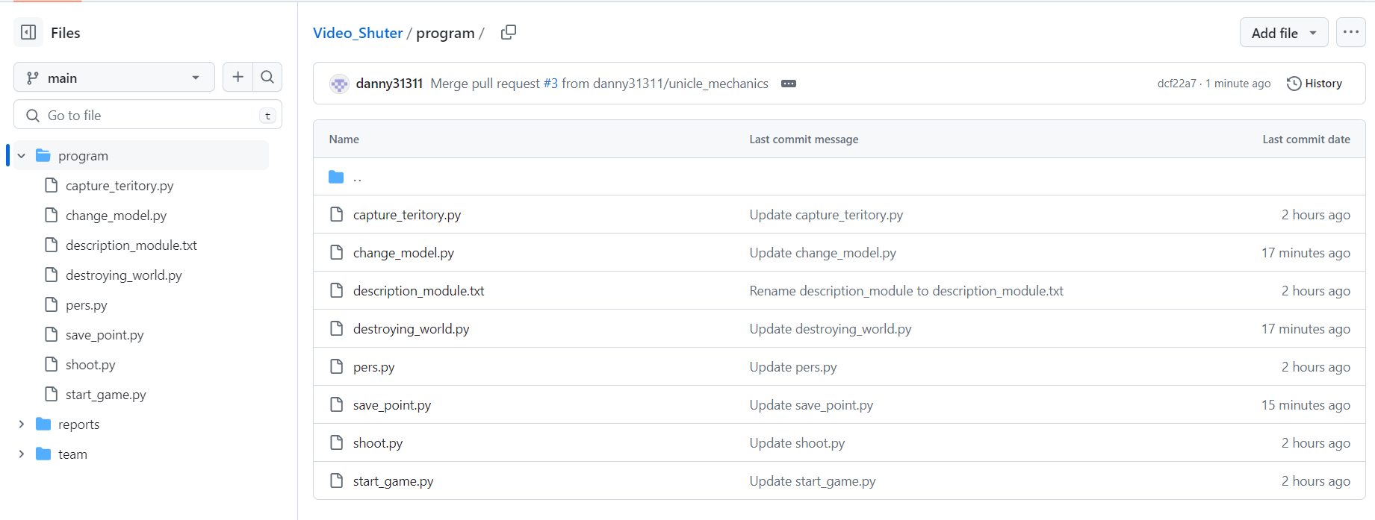

Рисунок 1 – Содержимое основной ветки

Предположим, что при разработке программного продукта было принято решение об устранении файла shoot.py с целью его объединения с файлом pers.py. В дальнейшем будет принято решение о том, что всё же код должен хранится в разных файлах и нужно применить откат commit.

Воспользуемся приложением Github Desktop (так как веб-сайт не поддерживает функцию отката commit).

Для начала, удалим файл shoot.py, получим сообщение об успешном удалении файла и новый список файлов ветки main (рис. 2).

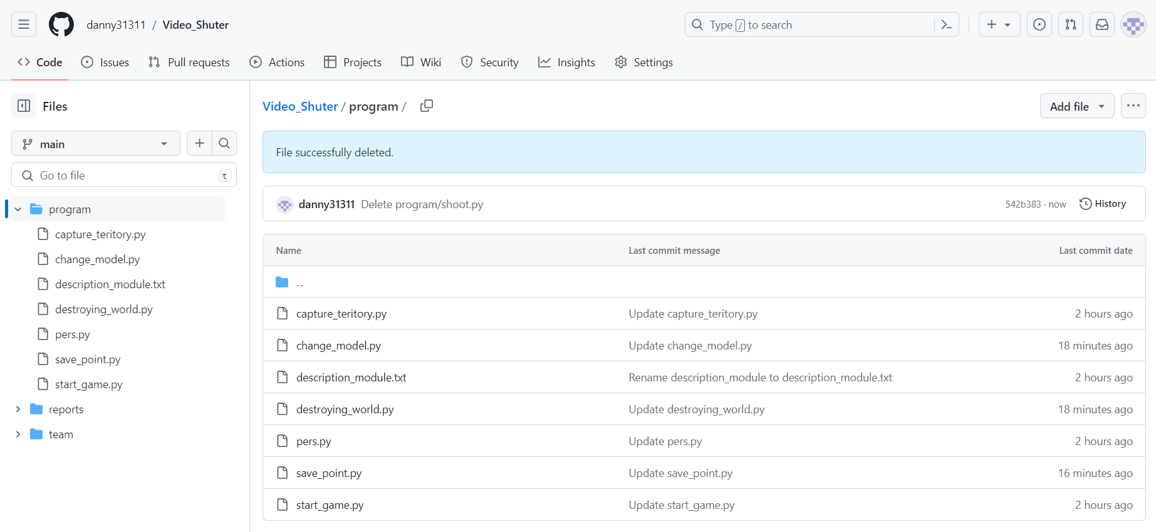

Рисунок 2 – Удаление файла

В приложении Github Desktop просмотрим историю commit и увидим commit удаления файла (рис. 3).

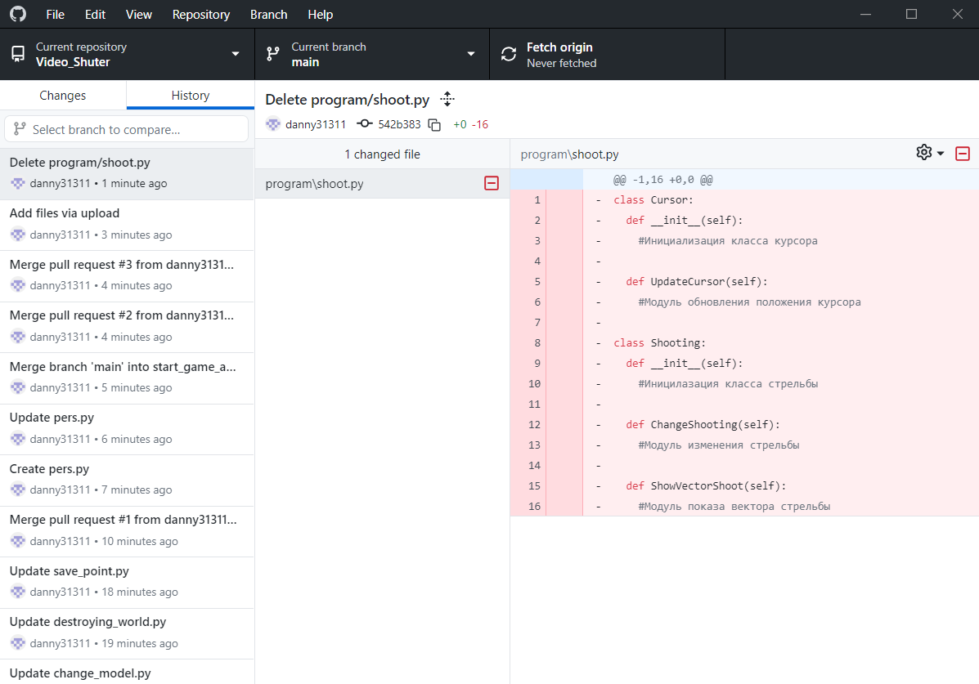

Рисунок 3 – История commit

Нажмём правой кнопкой мыши на commit и выберем пункт «Revert changes in commit» (рис. 4).

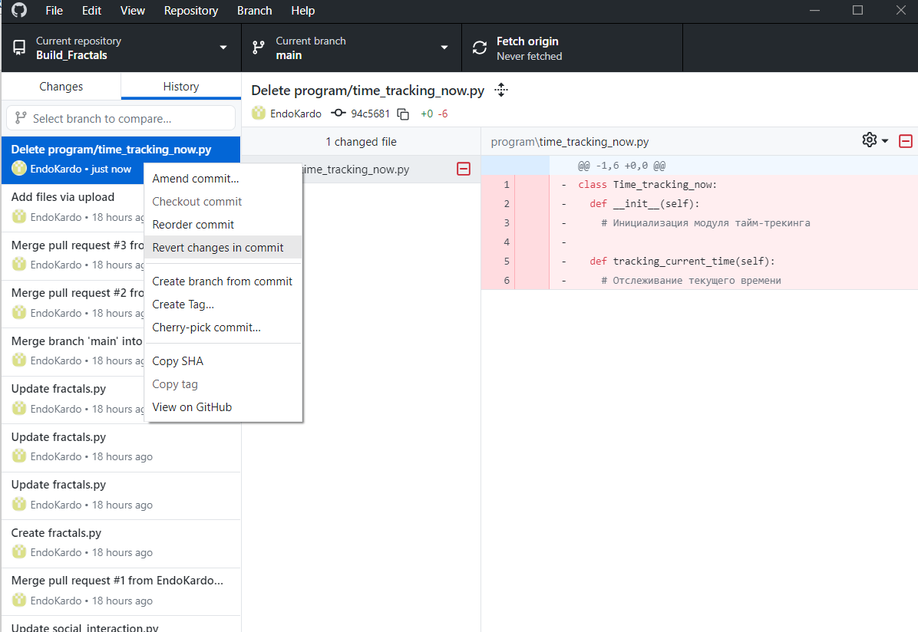

Рисунок 4 – Кнопка «Revert changes in commit»

Загрузим изменения и получим результат – commit «Revert» отменил результат commit «Delete»

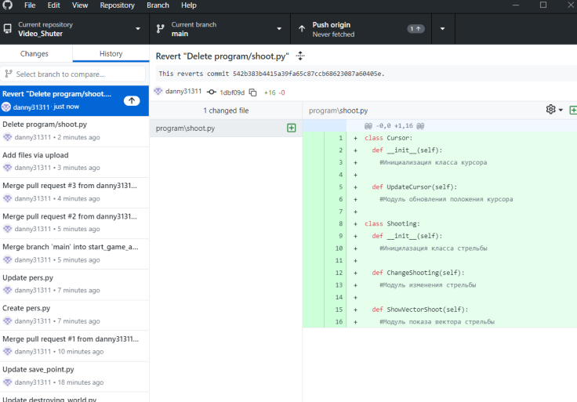X

Рисунок 5 – Восстановление ревизии

Проверим результат на веб-сайте и увидим, что файл time_tracking_now.py вернулся на своё место (рис. 6).

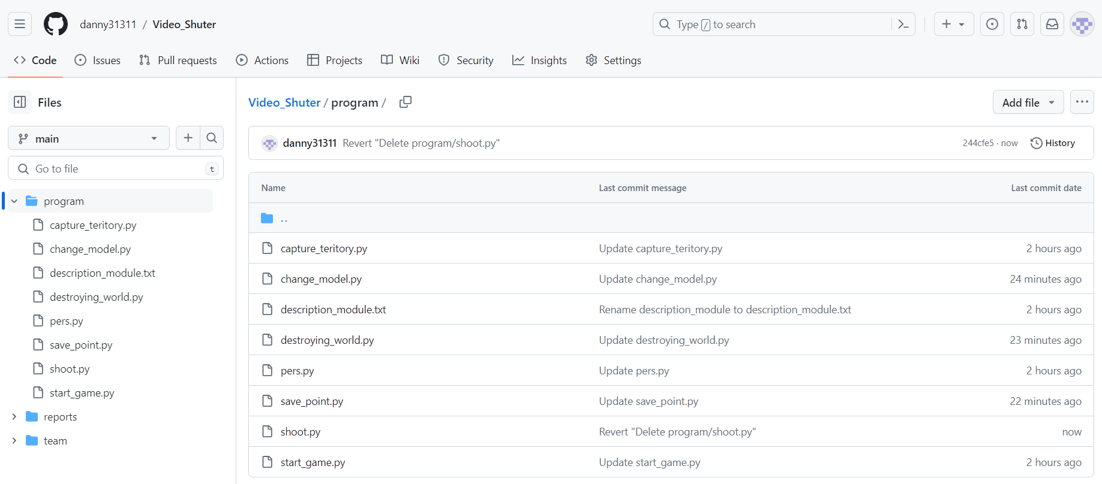

Рисунок 6 – Результат восстановления ревизии на веб-сайте